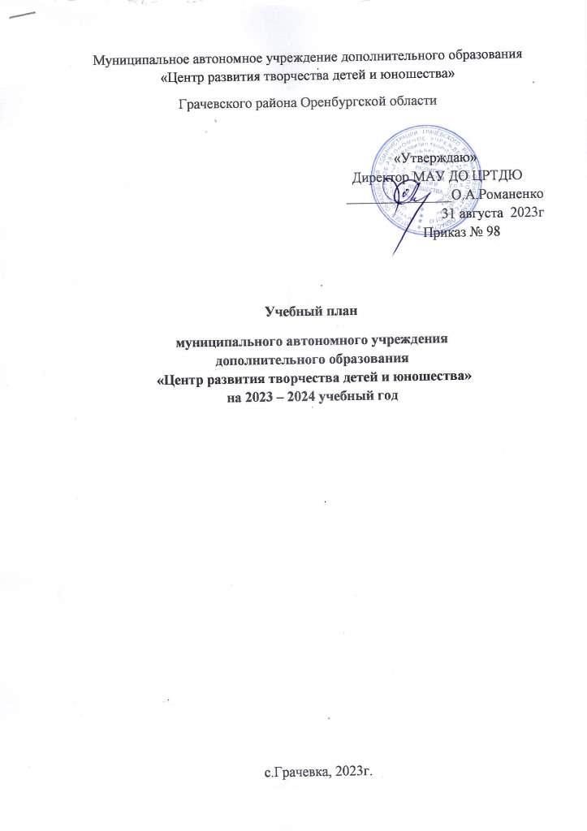

**Учебный план муниципального автономного учреждения дополнительного образования «Центр развития творчества детей и юношества» Грачевского района Оренбургской области на 2023-2024 уч.год**

|  |  |  |  |  |  |  |  |  |
| --- | --- | --- | --- | --- | --- | --- | --- | --- |
| **№**  **п/п** | **Название детского объединения (кружка)** | **Название образовательной программы** | **Срок реализации программы** | **Характеристика групп** | | **Кол-во часов в неделю** | **Итого** | |
| **Год обучения** | **Возраст уч-ся** | **Кол-во часов** | **Кол-во групп** |
|  | ***Основные работники*** | | | | | | | |
| 1 | Морозов Н.Ю. | «Мой друг – велосипед» | 3 года | 2 | Младший | 11 | 21 | 2 |
| Средний | 10 |
| 2 | Воронцова Т.А. | «Филиппок» | 1 | 1 | дошкольн | 25 | 28 | 1 |
| Индивид | 3 |
| 3 | Лелей И.А. | Английский язык | 1 | 1 | дошкольн  Начальный средний | 24 | 24 | 4 |
| 4 | Ромашкина И.А. | «Школа вожатского мастерства» | 1 | 1 | старший | 2 | 2 | 1 |
| 5 | Ромашкина И.А. | «Основы письма» | 1 | 1 | дошкольн | 4 | 4 | 3 |
| 6 | Ромашкина И.А. | «Живое слово» | 1 | 1 | дошкольн | 4 | 4 | 1 |
| 7 | Ромашкина И.А. | «Родничок» | 1 | 1 | дошкольн | 2 | 2 | 2 |
| 8 | Романенко О.А. | «Буквограмма» | 1 | 1 | дошкольн | 12 | 12 | 1 |
| 9 | Кандыба И.А. | «Эрудит» | 2 | 2 | средний  старший | 10 | 10 | 3 |
| 10 | Кандыба И.А. | «Архимед» | 3 | 1-2 | Старший | 9 | 9 | 3 |
| 11 | Кандыба И.А. | «Эрудит (заочное)» | 1 | 1 | средний | 6 | 6 | 2 |
| 12 | Сидорова Л.А. | «Почемучки» | 1 | 1 | дошкольн | 22 | 22 | 1 |
| 13 | Сидорова Л.А. | Лепка | 1 | 1 | дошкольн | 4 | 4 | 1 |
| 14 | Булгакова О.И. | «Умники и умницы» | 1 | 1 | младший, индивид | 16  5 | 21 | 3 |
| 2 |
| 3 |
| 15 | Кравчук О.Ю. | «Разноцветная палитра» | 5 | 1 | Индивид. | 4 | 20 | 7 |
| 2 | Младший | 6 |
| 3 | Средний | 6 |
| 4 | Старший | 4 |
| 16 | Кравчук О.Ю. | «Рисование» | 2 | 1-2 | дошкольн | 6 | 6 | 3 |
| 17 | Кравчук О.Ю. | «Математические ступени» | 1 | 1 | дошкольн | 6 | 6 | 2 |
| 18 | Абаева И.А. | «ОБЖ дошкольникам» | 1 | 1 | дошкольн | 2 | 2 | 2 |
| 19 | Абаева И.А. | «Занимательная физкультура» | 2 | 1-2 | дошкольн | 7 | 7 | 3 |
| 20 | Абаева И.А. | «Навыки письма» | 1 | 1 | дошкольн | 3 | 3 | 1 |
| 21 | Сучатов Г.В. | «Феерия» | 3 | 3-9 | средние  старшие | 17 | 25 | 3 |
| 1-2 | младшие | 8 |
| 22 | Сучатов Г.В. | «Феерия» | 3 | 3-9 | индивидуальные | 7 | 7 | 1 |
| 23 | Дикань А.Г. | «Импульс» | 3 | 1 | Дошколь | 6 | 6 | 3 |
| 24 | Дикань А.Г. | Музыкальные занятия у дошкольников | 1 | 1 | дошкольный | 7 | 7 | 3 |
| 25 | Попова Ю.А. | «Окружающий мир» | 1 | 1 | дошкольн | 4 | 4 | 2 |
| 26 | Попова Ю.А. | «Умелые руки» | 1 | 1 | дошкольн | 6 | 6 | 2 |
| 27 | Попова Ю.А. | «Досуг+» | 1 | 1 | средний | 2 | 2 | 1 |
|  |  |  |  |  |  | **Итого:** | **270** | 61 |
|  |  |  |  |  |  |  |  |  |
|  | **Педагоги –совместители (с 2 октября 2023г)** | | | | | | | |
| 1 | Оборнева В.В. | Моё Оренбуржье | 1 | 1 | начальный | 2 | 2 | 1 |
| 2 | Озерова С.П. | театральный | 1 | 1 | средний | 2 | 2 | 1 |
| 3 | Долгова М.К. | Юный корреспондент | 1 | 1 | старший | 2 | 2 | 1 |
| 4 | Пашкова Л.И. | Юный информатик | 1 | 1 | средний | 2 | 2 | 1 |
| 5 | Ефимова О.Н. | Юный биолог | 1 | 1 | Средний | 2 | 2 | 1 |
| 6 | Громадская О.В. | Юный физик | 1 | 1 | старший | 2 | 2 | 1 |
| 7 | Комендо М.В. | Музейное дело | 1 | 1 | средний | 2 | 2 | 1 |
| 8 | Масловская В.В. | Юнармия | 1 | 1 | Начальный | 2 | 2 | 1 |
| 9 | Замураев В.В. | Россиянин | 1 | 1 | Старший | 6 | 6 | 1 |
| 10 | Хайруллина И.М. | Школа точной мысли | 1 | 1 | Старший | 2 | 2 | 1 |
| 11 | Терновых Е.А. | Грамотеи | 1 | 1 | Старший | 2 | 2 | 1 |
| 12 | Маргелова Н.К. | Юный лингвист | 1 | 1 | Старший | 2 | 2 | 1 |
| 13 | Давыдова А.Э. | Юный правовед | 1 | 1 | Старший | 2 | 2 | 1 |
| 14 | Федосеева Е.В. | Веселая капель | 1 | 1 | начальный | 2 | 2 | 1 |
| 15 | Безрукова О.Н. | Сказка | 1 | 1 | разноуровневый | 2 | 2 | 1 |
| 16 | Хананова Р.Р. | Робототехника | 1 | 1 | Средний | 1 | 1 | 1 |
| 17 | Хананова Р.Р. | В гостях у сказки | 1 | 1 | Начальный | 2 | 2 | 1 |
| 18 | Хананова Р.Р. | Страна мастеров | 1 | 1 | начальный | 1 | 1 | 1 |
| 19 | Крюкова В.В. | Мы вместе | 1 | 1 | Средний | 2 | 2 | 1 |
| 20 | Крюкова В.В. | Краеведение | 1 | 1 | средний | 2 | 2 | 1 |
| 21 | Батанова Н.И. | Веселые нотки | 1 | 1 | Начальный | 2 | 2 | 1 |
| 22 | Чевычалова Н.В. | Лавка старины | 1 | 1 | средний | 2 | 2 | 1 |
| 23 | Шимолина Н.М. | Юнармия | 1 | 1 | старший | 1 | 1 | 1 |
| 24 | Вострикова Л.Г. | Арлекино | 1 | 1 | начальный | 2 | 2 | 1 |
| 25 | Николай Н.А. | Умелые руки | 1 | 1 | разноуровн | 2 | 2 | 1 |
| 26 | Иркабаев М.Г. | Патриот | 1 | 1 | средний | 1 | 1 | 1 |
| 27 | Беряева О.В. | Мышонок | 1 | 1 | начальный | 1 | 1 | 1 |
| 28 | Бурцева А.А. | Мое Оренбуржье | 1 | 1 | Начальный | 2 | 2 | 1 |
| 29 | Бурцева А.А. | Театральный | 1 | 1 | Средний | 2 | 2 | 1 |
| 30 | Феськов В.В. | Истоки | 1 | 1 | Средний | 2 | 2 | 1 |
| 31 | Хусаинов Ф.Р. | Юнармия | 1 | 1 | средний | 2 | 2 | 1 |
| 32 | Алексеев Д.Б. | Народные промыслы | 1 | 1 | Средний старший | 2 | 2 | 1 |
| 33 | Алексеев Д.Б. | Робототехника | 1 | 1 | Средний | 2 | 2 | 1 |
| 34 | Трофимова М.А. | Чувашский орнамент | 1 | 1 | начальный | 2 | 2 | 1 |
| 35 | Клочкова И.Ю. | Веселая капель | 1 | 1 | разновозр | 4 | 4 | 1 |
| 36 | Митрофанова Н.В. | Юнармия | 1 | 1 | Средний | 2 | 2 | 1 |
| 37 | Бурашева М.Х. | Юный корреспондент | 1 | 1 | Средний | 2 | 2 | 1 |
| 38 | Минжасарова А.З. | Театральный | 1 | 1 | Разновозр | 2 | 2 | 1 |
| 39 | Паркина И.В. | Золотое перо | 1 | 1 | средний | 2 | 2 | 1 |
| 40 | Джамписова С.А. | Юнармия | 1 | 1 | Средний | 2 | 2 | 1 |
| 41 | Немкова Н.Н. | Веселый теремок | 1 | 1 | Начальный | 2 | 2 | 1 |
| 42 | Казарова Т.А. | Веселые нотки | 1 | 1 | начальный | 2 | 2 | 1 |
| 43 | Ефремова Е.В. | Финансовая грамотность | 1 | 1 | Средний | 2 | 2 | 1 |
| 44 | Проскурина О.В. | Мой край | 1 | 1 | Начальный | 2 | 2 | 1 |
| 45 | Осокина Л.М. | 3D моделирование | 1 | 1 | Начальный | 2 | 2 | 1 |
| 46 | Осокина Л.М. | Робототехника | 1 | 1 | средний | 2 | 2 | 1 |
|  |  |  |  |  |  | Итого: | 93 |  |
|  |  |  |  |  |  | **Итого:** | **364** |  |